Муниципальное автономное дошкольное образовательное учреждение - детский сад общеразвивающего вида с приоритетным осуществлением деятельности по физическому развитию воспитанников
№ 358 «Лесная полянка»
г. Екатеринбург

Номинация фестиваля: «Легоигротека для семейных выходных»

Участник:
Масютина Татьяна Альбертовна

Дидактическая игра «Жмурки с кубиками LEGO»
для детей дошкольного возраста
с использованием конструктора LEGO (аналогов lego).

Конструктор LEGO - популярный конструктор у детей дошкольного и младшего школьного возраста. Данный конструктор направлен на развитие у детей познавательной, исследовательской активности, нестандартного - креативного мышления, формирование у детей первоначальных знаний о инженерных специальностях.
Вариант 1 (для начинающих)
Задачи:
Для педагога:
- дидактическая: создавать модели из конструктора без зрительного контакта с кубиками LEGO;
- развивающая: развивать сенсорные навыки, пространственную ориентацию;
- воспитательная: упражнять детей в выполнении правил игры, вызвать сочувствие к людям с ограниченными возможностями.
Для детей:
- дидактическая: создавать модели из конструктора LEGO используя сенсорные умения и навыки (сборка вслепую);
- развивающая: развивать сенсорную память, пространственную ориентацию;
- воспитательная: формировать доброжелательные отношения в процессе игры, к людям с ограниченными возможностями.
Правила игры.
- Организационные.
Игра осуществляется группой детей и взрослых, не более 4 человек.
Место проведения: за столом.
- Дисциплинарные.
Соблюдать в процессе игры правила поведения (не снимать маску для сна, не мешать друг другу, доигрывание до конца).
- Игровые действия.

Предварительный этап.
Каждому участникам игры предлагается набор конструктора и схема сборки модели. На предварительном этапе, каждый участник собирает модель в соответствии с предложенной схеме. По окончании сборки, не востребованные детали конструктора убираются с игрового стола. Собранная модель разбирается.
Основной этап.
Участники игры одевают ночные маски, по сигналу, по памяти, без зрительного контакта с кубиками LEGO, начинают повторную сборку модели.
Атрибуты:
Наборы конструктора, карточки-схемы сборки моделей, ночные маски.
Результат:
Выигрывает тот, кто правильно и первым соберет модель повторно.
Вариант 2 (усложнённый) LEGO диктант.
Задачи:
Для педагога:
- дидактическая: создавать модели из конструктора под диктовку ведущего, без зрительного контакта с кубиками LEGO;
- развивающая: развивать внимание, сенсорные навыки, пространственную ориентацию;
- воспитательная: упражнять детей в выполнении правил игры, вызвать сочувствие к людям с ограниченными возможностями.
Для детей:
- дидактическая: создавать модели из конструктора LEGO используя сенсорные умения и навыки (сборка вслепую);
- развивающая: развивать внимание, сенсорную память, пространственную ориентацию;
- воспитательная: формировать доброжелательные отношения в процессе игры, к людям с ограниченными возможностями.
Правила игры.
- Организационные.
Игра осуществляется взрослым и детьми.
Место проведения: за столом.
- Дисциплинарные.
Соблюдать в процессе игры правила поведения (не снимать маску для сна, не мешать друг другу, доигрывание до конца).
- Игровые действия.
Предварительная часть игры. Перед началом игры ведущий демонстрирует игрокам карточку с изображением модели. Игроки, с помощью ведущего, вспоминают название деталей конструктора.
Основная часть игры.
Игроки одевают ночные маски. Под диктовку ведущего, без зрительного контакта с кубиками LEGO, игроки последовательно собирают модель.
Атрибуты:
Наборы конструктора «Простые механизмы», схемы сборки моделей, ночные маски.
Результат:
Выигрывает тот, кто правильно и первым соберет модель.
Приложение.

Предварительный этап игры | Основной этап игры
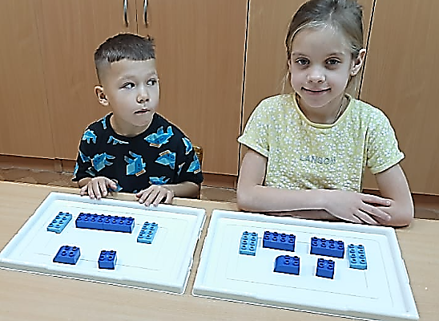 | 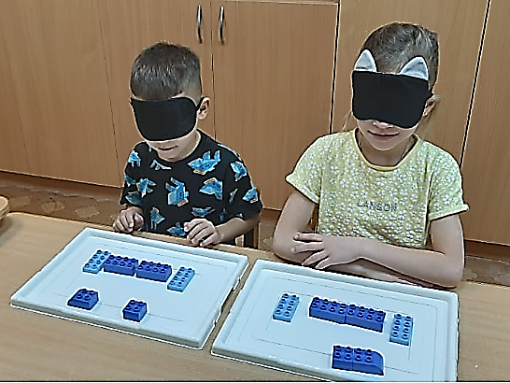
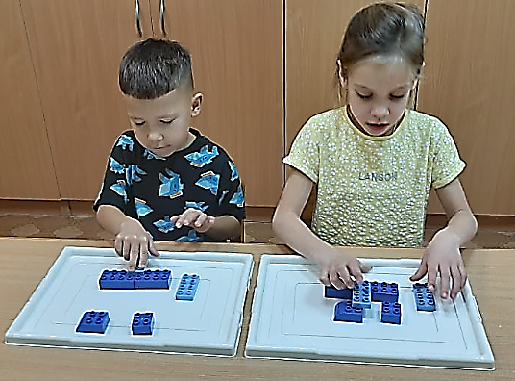 | 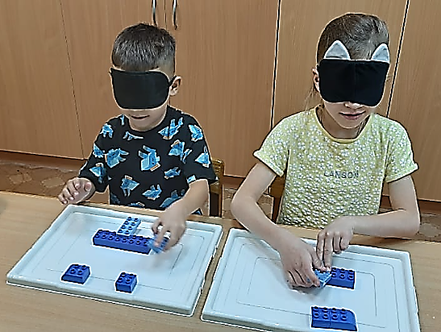
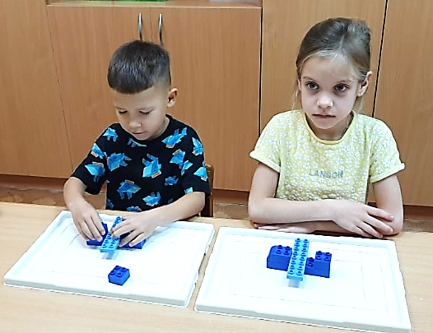 | 